PRESSEINFORMATION, 19. Juni 2023
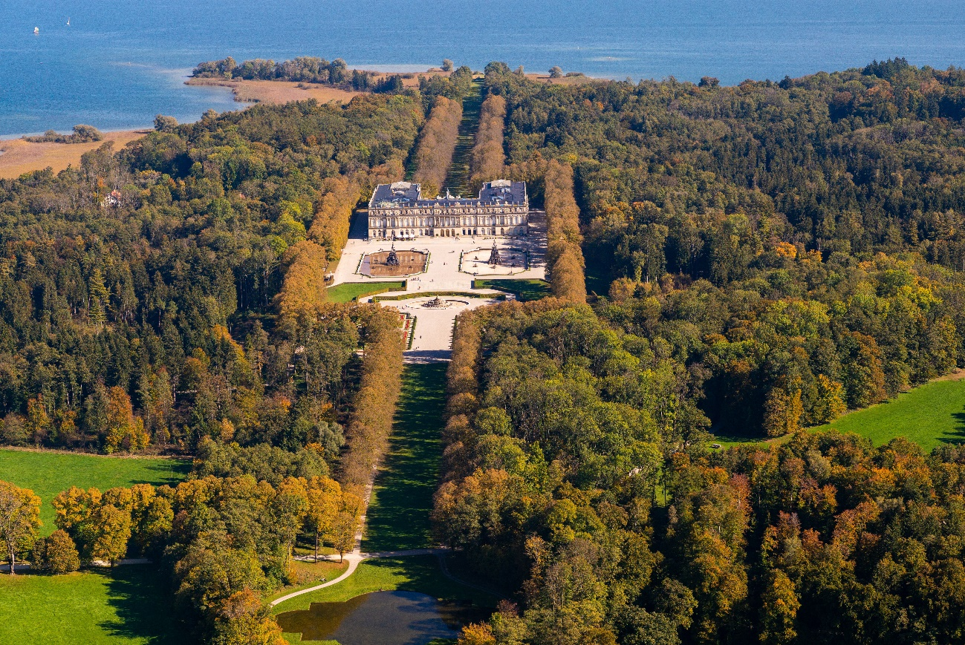
Luftbild Herreninsel mit Schloss Herrenchiemsee, ©www.chiemsee-alpenland.de; Bayerische Schlösserverwaltung, Rainer Nitzsche

Königliche Entscheidung:
Bürgerentscheid stimmt Bewerbung von Schloss Neuschwanstein zum UNESCO-Weltkulturerbe zu
UNESCO-Weltkulturerbestätten setzen auf Qualität und nicht auf Quantität

Bereits seit 2015 stehen die bayerischen Königsschlösser Ludwigs II. (reg. 1864-1886) auf der Vorschlagsliste zur Ernennung als UNESCO-Weltkulturerbe. Am gestrigen Sonntag sprachen sich bei einem Bürgerentscheid in Schwangau 56% der Anwesenden dazu aus, die Königsschlösser Neuschwanstein, Linderhof und Herrenchiemsee für die serielle Bewerbung zum UNESCO-Weltkulturerbe einzureichen. Bis Anfang 2024 kann diese gestellt werden. Die Entscheidung wird für Mitte 2025 erwartet.
Klaus Stöttner, Präsident Tourismus Oberbayern München (TOM) e.V., hatte den Antrag bereits am 21. Februar 2007 als junger Abgeordneter eingereicht und ist sehr erfreut. „Das Ergebnis des Bürgerentscheids im Allgäu ist ein positives Indiz, dass auch die Bevölkerung einer Bewerbung positiv gegenübersteht. Mit dem Titel hat Bayern die Chance, eine noch stärkere Bedeutung im Deutschlandtourismus einzunehmen. International prägen die Königsschlösser schon jetzt das Bild von Deutschland im Ausland. Das offizielle Siegel der UNESCO dazu, würde für uns die Möglichkeit bedeuten, besonders kulturinteressierte Gäste am Chiemsee zu empfangen.“ Und weiter: „Auch wenn wir bereits in Stoßzeiten hohe Gästezuläufe haben, ist es jetzt umso mehr unsere Aufgabe, die Besucherströme zu lenken, Verkehrswege so zu gestalten, dass Einheimische und Gäste entlastet werden und das Erlebnis des königlichen Erbes im Vordergrund stehen kann. UNESCO-Weltkulturerbestätten setzen auf Qualität statt auf Quantität.“
Die Schloss- und Gartenanlage Herrenchiemsee ist auf der Herreninsel situiert, der größten von drei Inseln nahe dem westlichen Ufer des Chiemsees im Chiemgau.
Ein wichtiges Kriterium, um überhaupt in die engere Wahl seitens UNESCO zu kommen, ist der Nachweis des außergewöhnlich universellen Wertes, den die Stätte für die ganze Menschheitsgeschichte hat. Die Königsschlösser Neuschwanstein, Linderhof und das Neue Schloss Herrenchiemsee sind untrennbar mit der Person König Ludwig II., seiner Intention und Arbeitsweise verbunden. Er war Bauherr, Schöpfer und Ideengeber zugleich, so dass die Kulturgeschichte dieser Epoche in außergewöhnlicher Weise nachgespürt werden kann.
Darüber hinaus steht ein nachhaltiges Management als Grundlage ganz oben auf der Liste der Entscheidungsträger.
„Tourismus wird immer mehr zur Managementaufgabe, dazu gehört auch ein international bekanntes Ausflugsziel wie es Herrenchiemsee ist“ erläutert Oswald Pehel, Geschäftsführer des TOM. „Es ist jetzt mit diesem positiven Signal aus Schwangau umso mehr unsere Aufgabe, ein nachhaltiges Besuchermanagement in der Region noch weiter zu verbessern und langfristig auszurichten. Das bedeutet die Absicherung von Attraktivität und Wertschöpfung, aber auch den Erhalt der Tourismusakzeptanz.“
In Deutschland gibt es derzeit 51 Welterbestätten, darunter drei Natur- sowie 48 Kulturstätten. Allein im Freistaat sind zehn Welterbestätten der UNSECO beheimatet – und mit etwas Glück sind es 2025 mindestens drei weitere.
KONTAKT:
Tourismus Oberbayern München (TOM) e.V.
Miriam Hördegen
PR-Koordination
Prinzregentenstraße 89
81675 München
Tel:. 089 638 958 79 - 17
miriam.hoerdegen@oberbayern.de

